进销存管理系统使用说明书

配置源程序

附加SQLServer2005数据库
（1）将MR\16\WebRoot\Database文件夹中的数据库文件拷贝到本地机器中。
（2）打开SQLServer2005企业管理器，展开“数据库”节点，点击鼠标右键选择“附加”，即可打开附加数据库窗体，单击该窗体中的“附加”按钮，打开选择附加文件对话框，选择本项目数据库地址选择db_shopping_Data.MDF文件。单击“确定”按钮。即可完成数据库的复制。

将程序导入到MyEclipse中，并发布运行
（1）将“MR\16\”文件夹拷贝到MyEclipse的工作空间中。
（2）启动MyEclipse，在左侧的“包资源管理器”中，单击鼠标右键，选择“Import”菜单项，在弹出的对话框中，展开General节点，并选择“Existing Projects into Workspace”子节点，如图1.1所示。
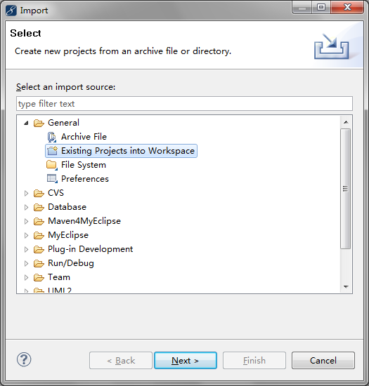
图1.1 Import对话框
（3）单击“next”按钮，进入到Import Projects对话框中，选择工作空间中的16，单击“Finish”按钮，完成项目的导入。
（4）将程序所需的SQL Server2005数据库驱动包（sqljdbc.jar）、JFreeChart框架需要的jar包，拷贝到工程的WebRoot\WEB-INF\lib文件夹中。
（5）单击工具栏中的按钮，在弹出对话框的project下拉列表框中，选择项目名称01，单击add按钮，在弹出的new deployment对话框的server下拉列表框中选择要使用的服务器这里为MyEclipse Tomcat，单击Finish按钮，返回到Project Deployments对话框中，单击OK按钮。
（6）单击工具栏中的按钮的三角形，在弹出菜单中选择“MyEclipse Tomcat/Start”菜单项，开启Tomcat服务器。
（7）打开IE浏览器，在地址栏中输入http://localhost:8080/16，并按下Enter键，进入本程序主页面。

使用说明

系统介绍
根据实际的调研和分析，系统需要满足以下功能。系统具有良好的人机操作界面。系统有良好的权限管理功能。强大的数据查询功能，支持多条件查询。在各种单据中根据输入的基础数据自动计算金额。对客户或供应商的往来账目进行有效管理，避免存在假账、漏账、差账等情况。能够直接“透视”仓库存储情况。对某一时间段内的某种商品的销售情况，按数量或金额进行升序或降序排行。图表分析年销售额。

操作注意事项
本系统的后台用户名为：mr，密码为：mrsoft

操作流程
（1）登录系统，首先进入系统登录页面。
（2）登录系统后，可通过首页中树状菜单进行相关操作，在树状导航菜单提供了基础信息管理、库存管理、商品销售、查询统计、往来管理、系统设置几个功能。
（3）通过点击树状导航菜单中的“基础信息管理”可实现“客户信息管理”、“商品信息管理”、“供应商信息管理”、“商品信息查询”等内容。
（4）树状导航菜单中提供的二级标题中都包含有3级标题内容，来满足用户的需要。

